Załącznik do Zarządzenia nr 12/2020
Dyrektora Przedszkola Samorządowego
w Komarówce Podlaskiej
z dnia 17 czerwca 2020 r.

PROCEDURY BEZPIECZEŃSTWA W PRZEDSZKOLU SAMORZADOWYM
W KOMARÓWCE PODLASKIEJ W ZWIĄZKU Z WYSTĄPIENIEM PANDEMII KORONAWIRUSA COVID-19

Postanowienia ogólne:
Niniejszy regulamin określa procedury bezpieczeństwa na terenie Przedszkola Samorządowego w Komarówce Podlaskiej w okresie pandemii COVID-19.
Cel procedury:
Celem niniejszych procedur jest ustalenie sposobu postępowania dla zapewnienia bezpieczeństwa i higieny dzieci objętych opieką placówki i ich rodziców oraz pracowników świadczących pracę w trakcie pandemii koronawirusa COVID-19 na terenie przedszkola zgodnie z wytycznymi Głównego Inspektora Sanitarnego, Ministra Zdrowia oraz Ministra Edukacji narodowej w związku z otwarciem przedszkoli.
Zakres procedury:
Niniejsze procedury dotyczą wszystkich pracowników Przedszkole Samorządowego
w Komarówce Podlaskiej świadczących pracę na terenie placówki w trakcie trwania pandemii koronawirusa COVID-19. Pracownicy zobowiązani są postępować zgodnie
,z przyjętymi procedurami, a rodzice zobowiązani są je znać i przestrzegać.
Odpowiedzialność:
- Odpowiedzialnym za wdrożenie procedur i zapoznanie z nimi pracowników oraz rodziców jest dyrektor Przedszkola Samorządowego w Komarówce Podlaskiej.
- Rodzice zostają zapoznani z procedurami poprzez wywieszenie na tablicy ogłoszeń oraz stronie internetowej przedszkola.
- Pracownicy wykonujący pracę na terenie placówki w trakcie trwania pandemii odpowiedzialni są za przestrzeganie zasad BHP. Zgodnie z niniejszymi procedurami, a także za bezpieczeństwo i higienę powierzonych sprzętów i narzędzi.

§ 1
OBOWIĄZKI DYREKTORA PLACÓWKI
- Dyrektor ustala regulaminy wewnętrzne i dostosowuje procedury obowiązujące w placówce do wymogów zwiększonego reżimu sanitarnego w warunkach pandemii koronawirusa COVID-19.
- Współpracuje z organem prowadzącym w celu zapewnienia odpowiednich środków do dezynfekcji oraz ochrony osobistej.
- Organizuje pracę personelu pedagogicznego i niepedagogicznego na okres wzmożonego reżimu sanitarnego w warunkach pandemii koronawirusa COVID-19.
- Planuje organizację pracy przedszkola na podstawie analizy zebranych zdalnie informacji od rodziców o liczbie dzieci, których rodzice decydują się przyprowadzić do placówki w czasie pandemii.
- Przekazuje rodzicom informację o czynnikach ryzyka COVID-19, informuje o odpowiedzialności za podjętą decyzję związaną z wysłaniem dziecka do placówki.
- Zapewnia pomieszczenie do izolacji w razie pojawienia się podejrzenia zachorowania dziecka lub pracownika: sala nr 1.
- Wyposaża pomieszczenie w 1 zestaw ochronny, składający się z: 1 przyłbicy, 1 fartucha ochronnego, 2 maseczek jednorazowego użytku, co najmniej 10 par rękawiczek.
- Zapewnia środki ochrony osobistej dla pracowników (rękawiczki, przyłbice, maseczki, fartuchy itd.) oraz środki higieniczne do dezynfekcji rąk i powierzchni.
- Nadzoruje, aby przy wejściu głównym do przedszkola i w holu umieszczono dozowniki z płynem do dezynfekcji rąk, a w pomieszczeniach higieniczno-sanitarnych – mydła antybakteryjne oraz instrukcje z zasadami prawidłowego mycia rąk – załącznik nr 1 (umieszczone w widocznych miejscach), a przy dozownikach z płynem instrukcje do dezynfekcji rąk – załącznik nr 2.
- Nadzoruje, aby przed wejściem do przedszkola, w przedsionku wisiała instrukcja, jak zdejmować rękawiczki jednorazowe – załącznik nr 3 oraz kosz na zużyte rękawiczki.
- Wyłącza z użytkowania plac zabaw.

§ 2
OBOWIĄZKI PRACOWNIKÓW
- Każdy pracownik przedszkola zobowiązany jest do samoobserwacji i pomiaru temperatury dwa razy dziennie.
- Do przedszkola głównym wejściem wchodzą tylko pracownicy pedagogiczni i niepedagogiczni.
- Bezwzględnie przy każdym wejściu/wyjściu z palcówki/w trakcie pracy często odkażają ręce płynem do dezynfekcji rąk według instrukcji (załącznik nr 2) i myją ręce zgodnie z instrukcją (załącznik nr 1).
- Pracownicy nie przemieszczają się zbędnie po przedszkolu.
- Pracownicy podczas wykonywania swoich obowiązków na terenie placówki nie muszą zakrywać ust i nosa, z wyjątkiem pracownika pełniącego dyżur przy odbieraniu/wydawaniu dzieci od/do rodziców.
- Pracownicy pedagogiczni – nauczyciele pracują według ustalonego przez dyrektora harmonogramu: w ciągu jednego dnia w grupie pełni dyżur 1 nauczyciel, świadczący tylko działania opiekuńczo - wychowawcze, pozostałe kontynuują edukację zdalną w domu.

- Nauczyciele pełniący dyżur w placówce:
a. Organizują działania opiekuńczo - wychowawcze w wymiarze 5 godzin dziennie.
b. Wyjaśniają dzieciom, jakie zasady obowiązują w instytucji i dlaczego zostały wprowadzone. Komunikat przekazują w formie pozytywnej, aby wytworzyć w dzieciach poczucie bezpieczeństwa i odpowiedzialności za swoje zachowanie, bez lęku.
c. Instruują, pokazują techniki właściwego mycia rąk według instrukcji (załącznik nr 1).
d. Przypominają i dają przykład. Zwracają uwagę, aby dzieci często i regularnie myły ręce, szczególnie przed jedzeniem, po skorzystaniu z toalety i po powrocie z ogrodu przedszkolnego.
e. W miarę możliwość utrzymują dystans w kontakcie z dzieckiem oraz innymi opiekunami (1,5 m). Gestem, słowem oraz wszelkimi własnymi metodami komunikują się z dzieckiem.
f. Przestrzegają ustalonego harmonogramu wyjść do ogrodu przedszkolnego.
g. Organizują wyjścia poszczególnych grup na teren ogrodu przedszkolnego, tak aby grupy nie mieszały się ze sobą.
h. Unikają organizowania większych skupisk dzieci w sali lub przy jednej zabawce
i. Sprawują opiekę, prowadzą zabawy z dziećmi. Organizują codzienne ćwiczenia ruchowe przy otwartych oknach.
j. Nie organizują wyjść/spacerów poza teren placówki.
2) Nauczyciele nie pełniący dyżuru w placówce:
a) Wykonują pracę zdalną zgodnie z Zarządzeniem nr 8 Dyrektora Przedszkola Samorządowego w Komarówce Podlaskiej w sprawie organizacji pracy w okresie czasowego ograniczenia pracy placówki dla nauczycieli i dokumentują swoje działania.
b) W godzinach pracy placówki są „pod telefonem”, aby w razie potrzeby włączyć się w niezbędne działania.
8. Personel obsługowy – pomoce nauczyciela, woźne:
  - Usuwają z sal przedmioty i sprzęty, których nie można skutecznie dezynfekować, jak np. pluszowe zabawki, lalki, wózki dla lalek, ubranka, firanki, dywany. Wyjątek stanowi chodnik dywanowy przy drzwiach wejściowych do przedszkola, który zostanie poddany dezynfekcji w przypadku wystąpienia ewentualnego zakażenia.
  - Wietrzą salę, w której organizowane są zajęcia, co najmniej raz na godzinę i potwierdzają te działania w „Arkuszu monitorowania wietrzenia sal” – załącznik nr 4.
  - Wykonują codzienne prace porządkowe, ze szczególnym uwzględnieniem utrzymywania w czystości ciągów komunikacyjnych, dezynfekcji powierzchni dotykowych (poręczy, klamek, włączników światła, uchwytów), poręczy krzeseł i powierzchni płaskich, w tym blatów stołów do spożywania posiłków oraz przeprowadzają codzienną dezynfekcję po zakończonym pobycie dzieci. Swoje działania pracownicy potwierdzają w „Arkuszu monitorowania dezynfekcji…” – załącznik nr 5, 6.
  - Bezwzględnie przestrzegają zaleceń producenta znajdujących się na opakowaniach środka do dezynfekcji i niezbędnego wietrzenia sali po przeprowadzonych pracach. Dezynfekcja pomieszczeń odbywa się pod nieobecność dzieci w sali.
  - Dokonują bieżącej dezynfekcji toalet.
  - Pomoc nauczyciela dodatkowo czuwa i odpowiada za odizolowanie dziecka, u którego stwierdzono podejrzenie zakażenia koronawirusem COVID-19.
  - Woźna dodatkowo czuwa nad sprzątaniem i dezynfekcją pomieszczeń w przypadku stwierdzenia zakażenia koronawirusem COVID-19.
9. Pracownicy kuchni oraz intendent LO:
1) Pracownicy kuchni nie kontaktują się z dziećmi oraz personelem opiekującym się dziećmi.
2) Przestrzegają warunków wymaganych przepisami prawa, dotyczącymi funkcjonowania zbiorowego żywienia.
3) Wykonując swoje zadania, utrzymują odległość 2 m pomiędzy stanowiskami pracy.
4) Oprócz środków higieny osobistej (fartuchów) stosują rękawiczki.
5) Utrzymują wysoką higienę mycia i dezynfekcji stanowisk pracy, opakowań produktów, sprzętu kuchennego, naczyń stołowych oraz sztućców (mycie naczyń i sztućców w zmywarce z dodatkiem detergentu w temp. min 60o C lub wyparzanie).
6) Po zakończonej pracy gruntownie dezynfekują powierzchnie, sprzęty i pomieszczenia zaplecza kuchennego, zmywalni i obieralni.
7) Intendent dba o czystość magazynu spożywczego. Wydaje towar kucharce wystawiając przed magazyn.
8) Intendent dba o higieniczny odbiór towaru od dostawców. Zwraca uwagę na ubiór dostawcy: fartuch, maseczka, rękawiczki oraz na czystość samochodu, którym dostarczany jest towar. Dostarczane pieczywo powinno być zabezpieczone np. przykryte czystym materiałem, papierem. Dostawca nie wchodzi na teren przedszkola, towar zostawia w wyznaczonym miejscu.

§ 3
OBOWIĄZKI RODZICÓW
1. Rodzice zapoznają się z procedurami opracowanymi na czas zwiększonego reżimu sanitarnego w warunkach pandemii koronawirusa COVID-19 oraz czynnikami ryzyka COVID19 w przedszkolu, umieszczonymi na stronie internetowej przedszkola i podpisują stosowne oświadczenie – załącznik nr 7.
2. Przekazują dyrektorowi lub nauczycielowi istotne informacje o stanie zdrowia dziecka.
3. Przyprowadzają do przedszkola tylko zdrowe dziecko – bez objawów chorobowych.
4. Nie posyłają do przedszkola dziecka, jeżeli w domu przebywa ktoś na kwarantannie lub w izolacji.
5. Stosują się do zaleceń lekarskich, które mogą określić czas nieposyłania dziecka do instytucji, jeśli wcześniej chorowało.
6. Gdy dziecko ukończyło 4 lata, rodzice zapewniają mu indywidualną osłonę ust i nosa w drodze do/z przedszkola.
7. Przed przyprowadzeniem dziecka do przedszkola rodzice zobowiązani są do zmierzenia dziecku temperatury.
8. Wyjaśniają dziecku, aby nie zabierało do instytucji zabawek i niepotrzebnych przedmiotów.
9. Wprowadza się kategoryczny zakaz przynoszenia do przedszkola własnego jedzenia i picia dla dzieci.
10. Regularnie przypominają dziecku o podstawowych zasadach higieny m. in.: myciu rąk wodą z mydłem, nie podawaniu ręki na przywitanie, unikaniu częstego dotykania oczu, nosa i ust.
11. Zwracają uwagę na odpowiedni sposób zasłaniania twarzy podczas kichania czy kasłania.
12. Bezwzględnie przy każdym wejściu/wyjściu z palcówki odkażają ręce płynem do dezynfekcji rąk według instrukcji (załącznik nr 2) lub używają jednorazowych rękawiczek, zakrywają nos i usta (maseczka).
13. Są zobowiązani do odbierania telefonów z przedszkola.

§ 4
PRACA PRZEDSZKOLA W PODWYŻSZONYM REŻIMIE SANITARNYM
1. Na czas podwyższonego reżimu sanitarnego drzwi do placówki są zamknięte od 7.30 – 13.00. Wejścia do placówki sygnalizuje się dzwonkiem.
2. Dzieci przyprowadzane są do godziny 8.00. Po jej upływie wietrzone są pomieszczenia szatni i dezynfekowane wszystkie klamki i poręcze.
3. Następuje ograniczenie liczebności grup:
1) Pierwszeństwo z możliwości skorzystania z przedszkola mają dzieci: pracowników systemu ochrony zdrowia, służb mundurowych, pracowników handlu i przedsiębiorstw realizujących zadania związane z zapobieganiem, przeciwdziałaniem i zwalczaniem COVID-19.
2) Liczba dzieci w jednej grupie przedszkolnej może wynosić maksymalnie 16 (ewentualnie w uzgodnieniu z organem prowadzącym plus 2 dzieci, przy czym minimalna przestrzeń do wypoczynku, zabawy i zajęć dla dzieci nie może być mniejsza nić 3 m2 na 1 dziecko i 1 opiekuna, powierzchnię każdej sali wylicza się z uwzględnieniem mebli oraz innych sprzętów znajdujących się w niej – zalecenia GIS).
4. Całodzienny pobyt dziecka w przedszkolu odbywa się w wyznaczonej na ten czas sali, nie ma grup zbiorczych, dyżurujących rano ani po południu.
5. Do grupy przyporządkowani są ci sami, stali opiekunowie.
6. Przedszkole zapewni taką organizację pracy, która uniemożliwi stykanie się ze sobą poszczególnych grup dzieci.
7. Przy jednym stoliku, na wyznaczonych miejscach oraz w odpowiednich odstępach może siedzieć maksymalnie 2 dzieci.
8. Zawieszony zostaje poobiedni odpoczynek (leżakowanie).
9. W przypadku sprzyjających warunków atmosferycznych dzieci będą korzystały z ogrodu przedszkolnego, przy zachowaniu możliwie maksymalnej odległości i zmianowości grup.
10.Obecność osób trzecich w przedszkolu zostaje ograniczona do niezbędnego minimum, przy zachowaniu wszelkich środków ostrożności (m.in. osłona ust i nosa, rękawiczki jednorazowe, dezynfekcja rąk).
11. Przyprowadzanie dzieci do placówki:
1) Tylko jedna osoba przyprowadza dziecko do przedszkola i przychodzi tylko z dzieckiem, mającym pozostać w placówce.
2) W tym czasie pozostali rodzice z dziećmi oczekują przed przedszkolem, zachowując dystans społeczny min. 2 m w odniesieniu do pracowników przedszkola, jak i innych dzieci i ich rodziców/opiekunów, dzieci stoją przy swoim rodzicu/opiekunie, nie biegają po terenie przedszkola.
3) Bezwzględnie przy każdym wejściu/wyjściu z palcówki odkażają ręce płynem do dezynfekcji rąk według instrukcji (załącznik nr 2) lub używają jednorazowych rękawiczek, zakrywają nos i usta (maseczka).
4) Wyznaczony przez dyrektora pracownik dyżurujący przy wejściu przedszkola, w obecności rodzica dokonuje pomiaru temperatury wchodzącemu dziecku i odnotowuje pomiar w specjalnym „Akuszu monitorowania temperatury dziecka” – załącznik nr 8.
5) W przypadku temperatury równej bądź przekraczającej 37º C dziecko nie zostaje przyjęte do przedszkola.
6) Nie istnieje możliwość wejścia Rodzica na teren placówki.
7) Pracownik dyżurujący odbiera dziecko od rodzica, przeprowadza je do szatni i pomaga w czynnościach samoobsługowych, a następnie odprowadza dziecko do drzwi w grupie, pod opiekę nauczyciela dyżurującego.
8) Po wyjściu z szatni dziecko natychmiast myje ręce w łazience przy użyciu wody i mydła.
12. Odbieranie dzieci z przedszkola:
1) Rodzic sygnalizuje dzwonkiem przy drzwiach wejściowych odbiór dziecka i oczekuje w przedsionku przedszkola, z zachowaniem wszelkich środków ostrożności (maseczka, rękawiczki jednorazowe lub dezynfekcja rąk).
2) Zachowuje dystans społeczny min. 2 m w odniesieniu do pracowników przedszkola, jak i innych dzieci i ich rodziców/opiekunów.
3) Nauczyciel odprowadza dziecko do drzwi sali i przekazuje dyżurującemu na holu przedszkola pracownikowi.
4) Dyżurujący pracownik odbiera dziecko od nauczyciela, pomaga w czynnościach samoobsługowych i przekazuje rodzicowi.

§ 5
PROCEDURY NA WYPADEK STWIERDZENIA PODEJRZENIA ZAKAŻENIA
1. Dziecko, u którego stwierdzono podejrzenie zakażenia koronawirusem COVID-19 (duszności, kaszel, gorączkę):
1) Pomoc nauczyciela bezzwłocznie odizolowuje do tzw. IZOLATORIUM: sala nr 1
2) Pomoc nauczyciela bezzwłocznie zabezpiecza się w: przyłbicę, fartuch ochronny, maseczkę jednorazowego użycia i rękawiczki.
3) Pomoc pozostaje z dzieckiem utrzymując min. 2 m odległości.
4) Nauczyciel telefonicznie zawiadamia dyrektora o zaistniałej sytuacji.
5) Dyrektor wstrzymuje przyjmowanie kolejnych dzieci i bezzwłocznie zawiadamia stację sanitarno – epidemiologiczną, a w razie złego stanu dziecka dzwoni pod numer 999 lub 112.
6) Nauczyciel bezzwłocznie zawiadamia rodziców o zaistniałej sytuacji, w celu pilnego odebrania dziecka z placówki.
7) Ustala się listę osób przebywających w tym samym czasie w częściach przedszkola, w których przebywało dziecko podejrzane o zakażenie i zaleca stosowania się do wytycznych Głównego Inspektora Sanitarnego i Ministra Zdrowia, dostępnych na stronie www.gov.pl/web/koronawirus/ oraz www.gis.gov.pl/ odnoszących się do osób, które miały kontakt z zakażonym.
8) Dyrektor w porozumieniu z właściwym Państwowym Inspektorem Sanitarnym może podjąć decyzję o zamknięciu przedszkola, w celu przeprowadzenia dokładnej dezynfekcji pomieszczeń i przedmiotów.
2. Pracownik, u którego stwierdzono podejrzenie zakażenia koronawirusem COVID-19 (duszności, kaszel, gorączkę):
1) W przypadku podejrzenia zakażenia koronawirusem COVID-19 (duszności, kaszel, gorączka) pracownik nie stawia się do pracy (pozostaje w domu) i zawiadamia o tym fakcie dyrektora placówki, a także kontaktuje się telefonicznie ze stacją sanitarnoepidemiologiczną, oddziałem zakaźnym, a w razie pogorszenia się stanu zdrowia dzwoni pod numer 999 lub 112.
2) W przypadku wystąpienia u pracownika będącego na stanowisku pracy niepokojących objawów sugerujących zakażenie koronawirusem pracownik zgłasza ten fakt dyrektorowi i bezzwłocznie udaje się do wyznaczonego pomieszczenia tzw. IZOLATORIUM.
3) Dyrektor kieruje do pomocy osobę, która przystępując do działań zabezpiecza się w przyłbicę, fartuch ochronny, maseczkę jednorazowego użycia i rękawiczki.
4) Dyrektor wstrzymuje przyjmowanie kolejnych dzieci i bezzwłocznie zawiadamia stację sanitarno-epidemiologiczną, która podejmuje dalsze kroki bezpieczeństwa.
5) Ustala się listę osób przebywających w tym samym czasie w częściach przedszkola, w których przebywał pracownik podejrzany o zakażenie i zaleca stosowania się do wytycznych Głównego Inspektora Sanitarnego dostępnych na stronie www.gov.pl/web/koronawirus/ oraz www.gis.gov.pl/ odnoszących się do osób, które miały kontakt z zakażonym.
6) Dyrektor w porozumieniu z właściwym Państwowym Inspektoratem Sanitarnym może podjąć decyzję o zamknięciu przedszkola, w celu przeprowadzenia dokładnej dezynfekcji pomieszczeń i przedmiotów.
7) Potrzebne numery telefonów, w tym stacji sanitarno-epidemiologicznej, służb medycznych wywieszone są w holu przedszkola na tablicy ogłoszeń.
§ 6
POSTANOWIENIA KOŃCOWE
- Procedury bezpieczeństwa wchodzą w życie z dniem podpisania przez dyrektora.
- Procedury obowiązują do odwołania.

Dyrektor Przedszkola
mgr Małgorzata Babicz

Załącznik nr 1
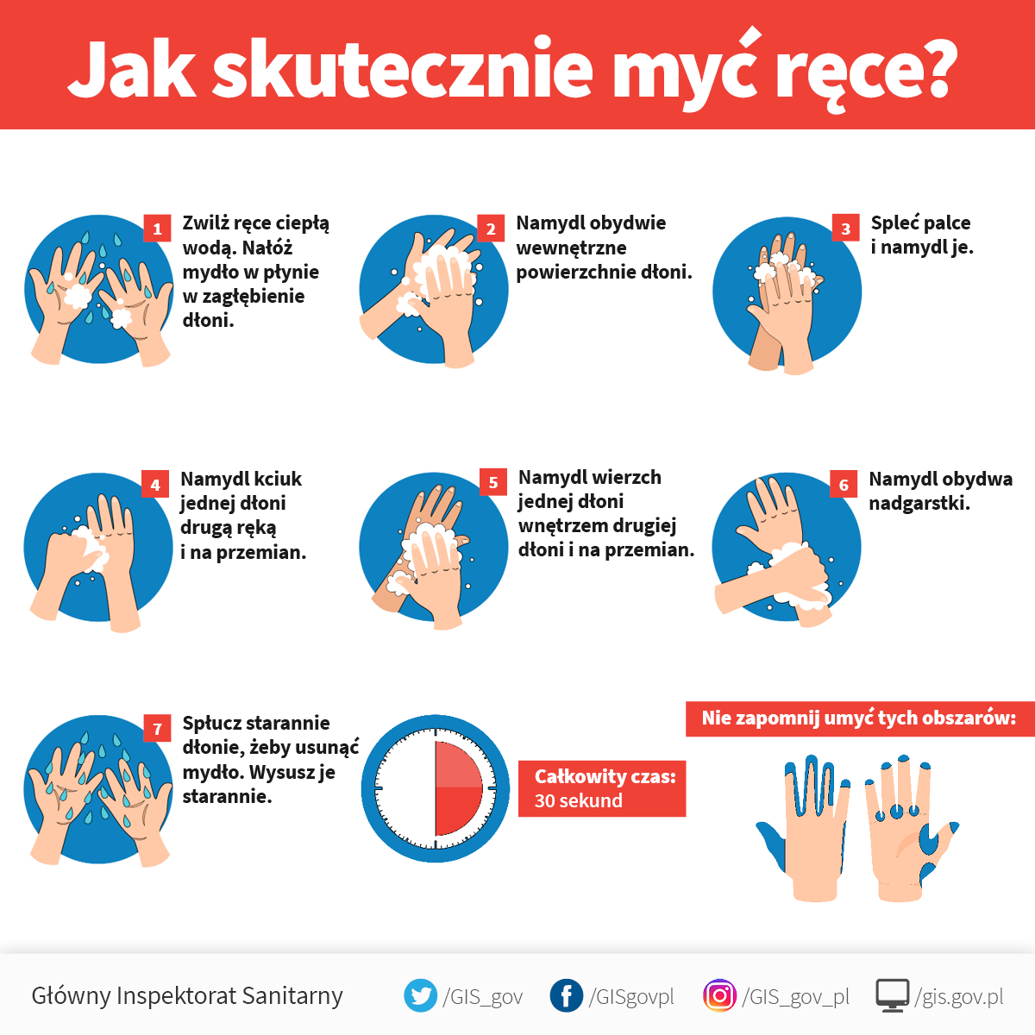

Załącznik nr 2
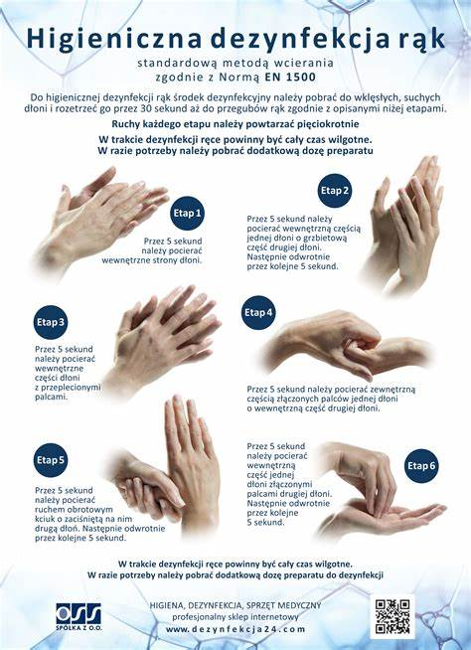

Załącznik nr 3
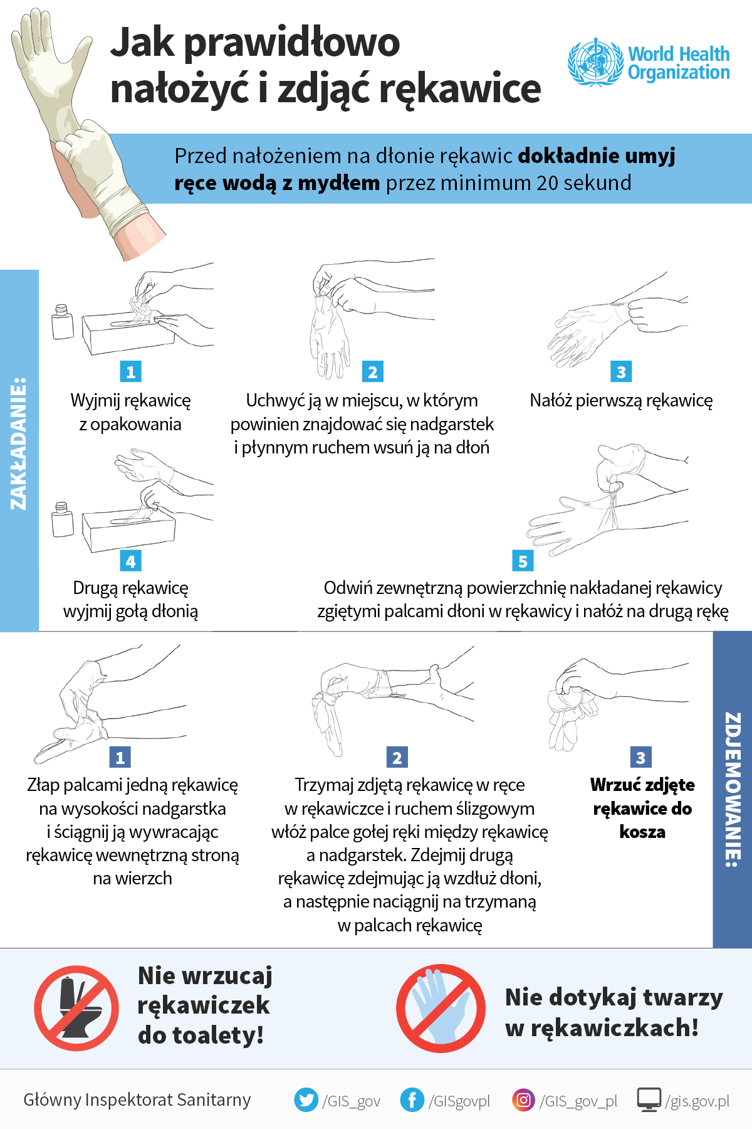
Załącznik nr 4
MONITORING WIETRZENIA SALI ZABAW
DATA | GODZINA |  |  |  |  |  |  | PODPIS
 | 7.00 | 8.00 | 9.00 | 10.00 | 11.00 | 12.00 | 13.00
Załącznik nr 5
MONITORING DEZYNFEKCJI CIĄGÓW KOMUNIKACYJNYCH ORAZ KLAMEK, WŁĄCZNIKÓW, PORĘCZY
DATA | GODZINA |  |  |  |  | PODPIS
 | 8.15 | 10.00 | 12.OO | 14.00

Załącznik nr 6
DEZYNFEKCJA ZABAWEK – NA BIEŻĄCO!
DEZYNFEKCJA TOALET – NA BIEŻĄCO!
MONITORING DEZYNFEKCJI STOLIKÓW I KRZESEŁEK
DATA | GODZINA | PODPIS | uwagi

Załącznik nr 7
OŚWIADCZENIE RODZICÓW/OPIEKUNÓW PRAWNYCH

NAZWISKO I IMIĘ DZIECKA
NUMER TELEFONU DO NATYCHMIASTOWEGO KONTAKTU | matka
 | ojciec

1. Oświadczam, że moje dziecko
………..………………………………………………………….………………..……………………….…………………… nie miało kontaktu z osobą zakażoną wirusem COVID-19 oraz nikt z członków najbliższej rodziny, otoczenia nie przebywa na kwarantannie, nie przejawia widocznych oznak wymienionego zakażenia. Stan zdrowia mojego dziecka jest dobry, syn/córka nie przejawia żadnych oznak chorobowych (podwyższona temperatura, kaszel, katar, alergia, ból brzucha, biegunka).
………………………………………………………..……...………………………..…………
(data, podpis rodzica/opiekuna prawnego)
2. Jednocześnie oświadczam, iż jestem świadom/a pełnej odpowiedzialności za dobrowolne posłanie dziecka do Przedszkola w aktualnej sytuacji epidemiologicznej. Oświadczam, iż zostałem/am poinformowany/a o ryzyku, na jakie jest narażone zdrowie mojego dziecka i mojej rodziny, tj: • mimo wprowadzonych w przedszkolu obostrzeń sanitarnych i wdrożonych wszelkich środków ochronnych zdaję sobie sprawę, że na terenie placówki może dojść do zakażenia COVID – 19, • w przypadku zaobserwowania niepokojących objawów u dziecka zostanie ono natychmiast odizolowane w izolatce, niezwłocznie zostanie powiadomiony rodzic/opiekun dziecka oraz stosowne służby i organy, w przypadku odizolowania dziecka zobowiązuję się do niezwłocznego stawienia się po odbiór dziecka.

3. Zobowiązuję się do natychmiastowe poinformowania dyrektora Przedszkola o każdej zmianie, jaka zajdzie w stosunku do powyższych oświadczeń.

……………..………………………………………………………..………………………
(data, podpis rodzica/opiekuna prawnego)
4. Zobowiązuję się do przestrzegania obowiązujących w placówce Procedur bezpieczeństwa w czasie pandemii COVID-19 . Przyjmuję do wiadomości i akceptuję, iż w chwili niepokojących widocznych oznak choroby u mojego dziecka, dziecko nie zostanie w danym dniu przyjęte do placówki i będzie mogło do niej wrócić po ustaniu wszelkich objawów chorobowych.
………………………………………………………………………………………………...
(data, podpis rodzica/opiekuna prawnego)

5. CODZIENNY POMIAR TEMPERATURY
Ja, niżej podpisana/y oświadczam, że wyrażam zgodę na codzienny pomiar temperatury mojego dziecka w momencie wejścia do przedszkola oraz każdorazowo w przypadku wystąpienia niepokojących objawów chorobowych.
………………………………………………………………………………………………...
(data, podpis rodzica/opiekuna prawnego)
6. DEKLARUJE POBYT MOJEGO DZIECKA W PLACÓWCE W GODZINACH: od …………… do …………

OBOWIĄZEK INFORMACYJNY
Na podstawie art. 13 ust. 1 i 2 Rozporządzenia Parlamentu Europejskiego i Rady (UE) 2016/679 z 27 kwietnia 2016 r. w sprawie ochrony osób fizycznych w związku z przetwarzaniem danych osobowych i w sprawie swobodnego przepływu takich danych oraz uchylenia dyrektywy 95/46/WE (Dz.U.UE.L. z 2016 r. Nr 119, s. 1 ze zm.) - dalej: „RODO” informuję, że:
1) Administratorem Pani/Pana danych jest Przedszkole Samorządowe w Komarówce Podlaskiej, tel. 83-3535037; email: przedszkolekomarowka@wp.pl
2) Administrator wyznaczył Inspektora Ochrony Danych, z którym mogą się Pani/Pan kontaktować we wszystkich sprawach dotyczących przetwarzania danych osobowych za pośrednictwem adresu email: inspektor@cbi24.pl lub pisemnie na adres Administratora.
3) Pani/Pana dane osobowe będą przetwarzane w celu monitoringu potencjalnych zagrożeń związanych z rozprzestrzenianiem się koronawirusa SARS-Cov-2 – COVID-19 i podejmowania działań prewencyjnych oraz wspierających jak również w celu realizacji praw oraz obowiązków wynikających z art. 9 ust. 2 lit. i RODO w związku z art. 68 ust. 1 pkt 6 ustawy z dnia 14 grudnia 2016 r. Prawo oświatowe (t. j. Dz. U. z 2019 r. poz. 1148 ze zm.) w związku z art. 4 pkt 1 ustawy z dnia 14 grudnia 2016 r. Prawo oświatowe (t. j. Dz. U. z 2019 r. poz. 1148 ze zm.). 4) Pani/Pana dane osobowe będą przetwarzane przez okres niezbędny do realizacji ww. celu. Formularze zawierające dane osobowe zostaną komisyjnie zniszczone po zakończeniu stanu epidemii lub po wydaniu wytycznych Głównego Inspektoratu Sanitarnego. 5) Informuję, że nie podlega Pani/Pan zautomatyzowanemu podejmowaniu decyzji, w tym profilowaniu, o którym mowa w art. 22 ust. 1 i 4 RODO. 6) Pani/Pana dane osobowych nie będą przekazywane poza Europejski Obszar Gospodarczy (obejmujący Unię Europejską, Norwegię, Liechtenstein i Islandię). 7) W związku z przetwarzaniem Pani/Pana danych osobowych, przysługują Pani/Panu następujące prawa: 1) prawo dostępu do swoich danych oraz otrzymania ich kopii; 2) prawo do sprostowania (poprawiania) swoich danych osobowych; 3) prawo do ograniczenia przetwarzania danych osobowych; 4) prawo wniesienia skargi do Prezesa Urzędu Ochrony Danych Osobowych (ul. Stawki 2, 00-193 Warszawa), w sytuacji, gdy uzna Pani/Pan, że przetwarzanie danych osobowych narusza przepisy ogólnego rozporządzenia o ochronie danych osobowych (RODO); 8) Podanie przez Panią/Pana danych osobowych jest obowiązkowe. Nieprzekazanie danych skutkować będzie brakiem realizacji celu, o którym mowa w pkt 3. 9) Pani/Pana dane mogą zostać przekazane podmiotom zewnętrznym lub organom uprawnionym na podstawie przepisów prawa, tj. Główny Inspektorat Sanitarny.

